Администрация сельского поселения Дмитриевский сельсовет муниципального района Уфимский район Республики Башкортостан

№ 35 от 11.06.2025

Об утверждении корректировки проекта планировки и проекта межевания территории части кадастрового квартала 02:47:040315 в с.Дмитриевка сельского поселения Дмитриевский сельсовет муниципального района Уфимский район Республики Башкортостан

В соответствии со статьями 45, 46 Градостроительного кодекса Российской Федерации, руководствуясь Постановлением Правительства Республики Башкортостан от 30 января 2025 № 23 «Об особенностях градостроительной деятельности в Республике Башкортостан в 2025 году, администрация сельского поселения Дмитриевский сельсовет постановляет:
1. Утвердить корректировку проекта планировки территории части кадастрового квартала 02:47:040315 в с.Дмитриевка сельского поселения Дмитриевский сельсовет муниципального района Уфимский район Республики Башкортостан, в составе:
2.1. Схема планировочной организации территории, согласно приложению № 1;
2.2. Схема организации улично-дорожной сети и схема движения транспорта, согласно приложению № 2;
2.3. Технико-экономические показатели, характеристики планируемого развития территории проектирования, согласно приложению № 3.
3. Утвердить корректировку проекта межевания территории части кадастрового квартала 02:47:040315 в с.Дмитриевка сельского поселения Дмитриевский сельсовет муниципального района Уфимский район Республики Башкортостан, в составе:
2.1. Разбивочный план межевания территории, согласно приложению № 4.
3. Опубликовать настоящее постановление в газете «Уфимские Нивы» и разместить на официальном сайте администрации сельского поселения Дмитриевский сельсовет муниципального района Уфимский район Республики Башкортостан в сети «Интернет».
4. Контроль за исполнением настоящего постановления оставляю за собой.

Зам.главы администрации сельского поселения
Дмитриевский сельсовет

МР Уфимский район РБ Р.Ф.Чанышев

Приложение № 1
к постановлению главы сельского поселения
Дмитриевский сельсовет муниципального района
Уфимский район Республики Башкортостан
от 11 июня 2025 года № 35

Схема планировочной организации территории
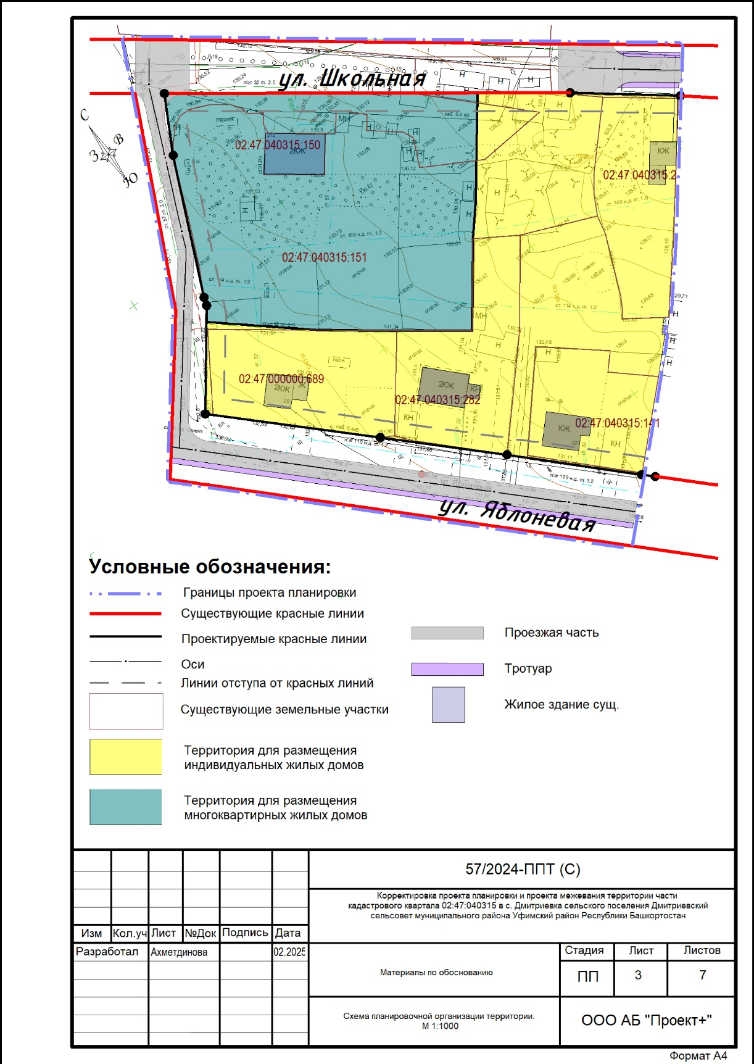

Зам.главы администрации
сельского поселения
Дмитриевский сельсовет
МР Уфимский район РБ Р.Ф.Чанышев
Приложение № 2
к постановлению главы сельского поселения
Дмитриевский сельсовет муниципального района
Уфимский район Республики Башкортостан
от 11 июня 2025 года № 35

Схема организации улично-дорожной сети и схема движения транспорта.

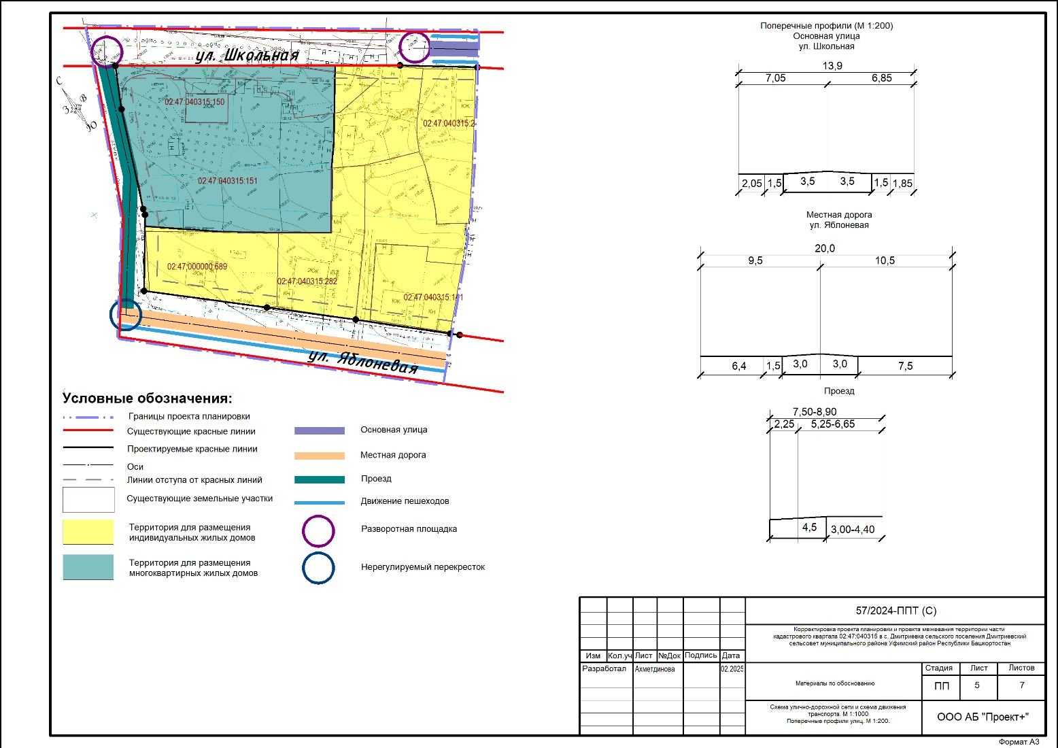

Зам.главы администрации
сельского поселения
Дмитриевский сельсовет
МР Уфимский район РБ Р.Ф.Чанышев
Приложение № 3
к постановлению главы сельского поселения
Дмитриевский сельсовет муниципального района
Уфимский район Республики Башкортостан
от 11 июня 2025 года № 35

Технико-экономические показатели, характеристики планируемого развития территории проектирования

«Корректировка проекта планировки и проекта межевания территории части кадастрового квартала 02:47:040315 в с. Дмитриевка сельского поселения Дмитриевский сельсовет муниципального района Уфимский район Республики Башкортостан» разработан на основании постановления на разработку, выданного администрацией сельского поселения Дмитриевский сельсовет муниципального района Уфимский район Республики Башкортостан № 66 от 16.09.2024.
Проект разрабатывается в три стадии – проект планировки (согласовываемый этап), проект планировки (утверждаемый этап) и проект межевания (утверждаемый этап).
При разработке проекта были проанализированы и использованы материалы ранее выполненных проектов:
Внесение изменений в генеральный план сельского поселения Дмитриевский сельсовет муниципального района Уфимский район Республики Башкортостан;
Внесение изменений в Правила землепользования и застройки сельского поселения Дмитриевский сельсовет муниципального района Уфимский район Республики Башкортостан;
Инженерно-геодезические изыскания, выполненные МКУ «УЗАиС» от 01.10.2024 №142.

Комплексная оценка территории

Положение проектируемой территории в структуре сельского поселения Дмитриевский сельсовет муниципального района Уфимский район Республики Башкортостан.

Положение проектируемой территории в структуре сельского поселения Дмитриевский сельсовет муниципального района Уфимский район Республики Башкортостан.
Территория проектирования расположена в центральной части с. Дмитриевка сельского поселения Дмитриевский сельсовет муниципального района Уфимский район Республики Башкортостан. На проектируемой территории расположены существующие земельные участки, перечисленные в таблице.

Кадастровый номер | Вид разрешенного использования | Площадь, м²
02:47:040315:141 | Для индивидуального жилищного строительства | 989
02:47:040315:282 | Для индивидуального жилищного строительства | 1406
02:47:000000:689 | Для строительства индивидуального жилого дома | 1400
02:47:040315:150 | Для ведения личного подсобного хозяйства | 194
02:47:040315:151 | Огороды | 5667
02:47:040315:2 | Для ведения личного подсобного хозяйства | 1190
02:47:040306:16 | Под здание школы | 15341

Планировочные ограничения. Экологическое состояние территории
На территории проектирования расположены существующие инженерные сети: ЛЭП 0,4 кВ, КЛ ВЛ 0,4 кВ, газопровод низкого и среднего давления, водопровод.
Планировочные ограничения показаны на чертеже «Схема современного использования территории. Схема границ территорий объектов культурного наследия. Схема границ зон с особыми условиями использования территорий. М 1:1000».

Планировка территории.
Проектное решение. Архитектурно-планировочная и объемно-пространственная организация территории

Архитектурно-планировочные и объемно-пространственные решения
Планировочные решения продиктованы следующими факторами:
- существующими территориями, а также предлагаемыми решениями согласно действующим генеральному плану, правилам землепользования и застройки и утвержденного проекта планировки;
- существующими обременениями проектируемой территории.
Функциональное зонирование представлено:
• зоной индивидуальной жилой застройки;
• зоной размещения улично-дорожной сети;
• зоной размещения малоэтажной многоквартирной застройки.

Объемы строительства
Жилищное строительство
В границах проектирования запроектированы 5 участков для индивидуального жилищного строительства (из них: 2 участка – существующие, 1 участок – запроектированный ранее утвержденным ПП ПМ, 2 участка – существующие, предусмотренные к расширению) и 1 участок для размещения малоэтажной многоквартирной застройки (в соответствии с ранее утвержденным ПП ПМ). Проектом предлагается увеличить земельные участки с кадастровыми номерами 02:47:040315:141 и 02:47:040315:282.
Численность населения в проектируемом квартале составит 21 человек.
Объём жилищного строительства
№№ | Показатели | Единица измерения | Расчетный срок
1 | 2 | 3 | 5
1 | Жилой фонд, всего | кв.м/  домов, шт. | 678,61/  6
2 | Население всего | тыс.чел. | 0,021
3 | Жилищная обеспеченность | кв.м/чел | 32,00

Общественно-деловое, социальное и культурно-бытовое строительство. Коммунальное строительство.
Проектом не предлагается размещение социальных, общественно-деловых объектов на рассматриваемых территориях.
Обеспеченность территории в объектах социальной и иной инфраструктуры будет достигаться за счет существующих объектов. Данным проектом не предусматривается увеличение планируемого населения и как следствие не требуется размещение дополнительных объектов социальной инфраструктуры.

Благоустройство и озеленение
Благоустройство и озеленение территории тесно связано с функциональным зонированием территории, системой улиц. Проектом предлагается рациональная организация системы озеленения территории.
В соответствии с п. 9.8 СП 42.13330.2016 норма площади озелененных территорий (м²/чел) составляет 12 м²/чел. На расчетный срок площадь зеленых насаждений на проектируемой территории составит:
12 м²/чел. х 21 чел. = 252 м² (по норме).
Фактическая площадь озеленения в границах улично-дорожной сети – 3668,18 м2 (по проекту).
Для озеленения проектируемого микрорайона рекомендуется применять местные сорта деревьев и кустарников.

Формирование среды жизнедеятельности инвалидов
Для обеспечения безопасности, доступности по всем видам обслуживания маломобильных групп населения необходимо вести строительство жилых и общественных зданий и сооружений с учетом потребности инвалидов, а именно:
1. Оборудование входов в здания пандусами, специальными входными дверями и тамбурами, переоборудования лифтов и подъемников в соответствии с нормативными параметрами уклонов, поручней и т.д.
2. Организация адаптированных к потребителям инвалидов помещений досуга, специальные спортивные и тренажерные залы.
3. Строительство и реконструкцию улиц, дорог с необходимыми элементами для маломобильных групп населения: пандусы в подземных переходах, устройство беспрепятственных пешеходных путей, площадок отдыха, специальных автостоянок возле общественных и жилых зданий.
4. При формировании участков общественных комплексов необходимо предусмотреть разделение пешеходных и транспортных потоков, непрерывность пешеходных путей.
5. В зоне стоянок личного автотранспорта следует выделять места для парковки автотранспортных средств инвалидов.
При проектировании зданий, сооружений и элементов благоустройства на следующих стадиях необходимо руководствоваться положениями СП 31-102-99 «Требования доступности общественных зданий и сооружений для инвалидов, и других маломобильных посетителей».

Улично-дорожная сеть и транспорт

Улицы и дороги
Проектом предусмотрено упорядочивание улично-дорожной сети на данной территории в соответствии с нормативными параметрами с учетом коридоров инженерных коммуникаций, транспортной схемой с. Дмитриевка. Территория встроена в существующую улично-дорожную сеть, представленную ул. Школьной и ул. Яблоневой (местными дорогами).
Параметры улиц в красных линиях:
- ширина улиц в общественной и жилой застройке 7,5-20 м.

Общественный транспорт
Автобусные маршруты осуществляют непосредственную транспортную связь между жилыми районами населенных пунктов и общественными центрами сельсоветов. Маршрут автобуса проложен по основной улице села, на которой расположены остановки общественного транспорта «1-ая» и «Больница». Остановки общественного транспорта располагаются в радиусе транспортной доступности от рассматриваемой территории.
Сооружения для хранения и обслуживания транспортных средств
Из расчёта 1 машина на 1 дом (при уровне автомобилизации ~ 300 машино-мест на 1000 человек) – 6-7 маш/мест на жилую территорию в границах проектирования.
Проектом предлагается хранение личных автомобилей жителей на территории собственных участков.
Предложения по внесению изменений в Правила землепользования и застройки сельского поселения Дмитриевский сельсовет муниципального района Уфимский район Республики Башкортостан
В соответствии с Правилами землепользования и застройки сельского поселения Дмитриевский сельсовет муниципального района Уфимский район Республики Башкортостан, утвержденными Решением Совета сельского поселения Дмитриевский сельсовет МР Уфимский район РБ на проектируемой территории установлены территориальные зоны «Ж-1», «Ж-2», «ОД».

Инженерное обеспечение
В связи со сложившейся существующей застройкой подключение зданий и сооружений к инженерным сетям уже произведено на основании заключенных договоров с ресурсоснабжающими организациями.

Водоснабжение
На территории проектирования расположена сеть централизованного водоснабжения. В связи с отсутствием в проекте новых объектов и участков и уже осуществившемся подключением существующих объектов к системе водоснабжения, потребность в дополнительном подключении к инженерным сетям отсутствует.
Водоотведение
В связи с отсутствием системы централизованного водоотведения в границах проектирования, проектом предлагается использование существующей системы водоотведения (септики). Очистка септиков проводится методом ассенизации с последующим вывозом на существующие сливные станции или очистные сооружения.
Газоснабжение
На территории проектирования расположена сеть централизованного газоснабжения. В связи с отсутствием в проекте новых (ранее не запланированных) объектов и участков и уже осуществившемся подключением существующих объектов к системе газоснабжения, потребность в дополнительном подключении к инженерным сетям отсутствует.
Теплоснабжение
Отопление и горячее водоснабжение жилых и сооружений запроектировано от индивидуальных газовых котлов.

Электроснабжение
На территории проектирования размещены существующие инженерные сети КЛ 0,4 кВ, ВЛ 0,4 кВ. В связи с отсутствием в проекте новых объектов и участков и уже осуществившемся подключением существующих объектов к системе энергоснабжения, потребность в дополнительном подключении к инженерным сетям отсутствует.
Телефонизация
На территории проектирования отсутствуют линии связи. Проектом не предусматривается присоединение планируемых объектов к сетям связи. При необходимости присоединение может быть осуществлено уже после строительства.

Санитарная очистка и мусороудаление
В данной таблице приведен расчет накопления твердых коммунальных отходов произведен согласно нормативам накопления твердых коммунальных отходов на территории Республики Башкортостан, утвержденным Постановлением Правительства Республики Башкортостан от 12 октября 2017 г. N 466.

Объекты | Расчетная единица, в отношении которой устанавливается норматив | Количество коммунальных отходов
Объекты |  | кг |  | м³
Объекты |  | Норматив на 1 ед. изм. | всего в год | Норматив на 1 ед. изм. | всего в год
Объекты |  | кг/год | кг/год | м³/год | м³/год
2 | 3 | 4 | 5 | 6 | 7
Индивидуальное жилье, в том числе крупногабаритные отходы | на 1 человека | 298,9 | 5,98 тыс. кг/год | 1,95 | 39 м³/год
Итого: |  | - | 5,98 | - | 39
Мусорные площадки для жилых участков предусмотрены за границами проектирования.

Основные технико-экономические показатели

№ п/п | Наименование показателей | Ед. измер. | На расчетный срок
1 | 2 | 3 | 4
1 | Территория, всего | га | 1,85
в том числе территории:
1.1 | - индивидуальной жилой застройки | « | 0,76
1.2 | - малоэтажной многоквартирной застройки | « | 0,53
1.3 | - (территории) общего пользования (улицы) | « | 0,56
2 Население
2.1 | Численность населения | чел. | 21
3 Жилищный фонд
3.1 | Жилищное строительство, всего | кв.м жилой пл./ квартир, штук | 678,61/6
3.2 | Жилищная обеспеченность | кв.м/чел | 32,0

Проект межевания территории

Перечень и сведения о площади образуемых земельных участков, которые будут отнесены к территориям общего пользования или имуществу общего пользования, в том числе в отношении которых предполагаются резервирование и (или) изъятие для государственных или муниципальных нужд

На территории проектирования отсутствуют образуемые земельные участки, которые будут отнесены к территориям общего пользования или имуществу общего пользования, в том числе в отношении которых предполагаются резервирование и (или) изъятие для государственных или муниципальных нужд.
Перечень и сведения о площади образуемых земельных участков
Земельный участок 02:47:040315:ЗУ1
Вид разрешенного использования: Для индивидуального жилищного строительства (2.1)
Площадь – 1885,81 м².
№ | X | Y
1 | 667130,59 | 1349489,11
2 | 667149,99 | 1349508,33
3 | 667158,48 | 1349516,47
4 | 667159,02 | 1349515,87
5 | 667162,60 | 1349519,07
6 | 667168,97 | 1349509,40
7 | 667171,69 | 1349511,07
8 | 667173,57 | 1349512,09
9 | 667174,55 | 1349512,62
10 | 667176,00 | 1349513,27
11 | 667180,11 | 1349514,85
12 | 667190,80 | 1349518,96
13 | 667191,10 | 1349519,02
14 | 667200,59 | 1349505,10
15 | 667176,31 | 1349485,13
16 | 667152,41 | 1349465,48
Земельный участок 02:47:040315:ЗУ2
Вид разрешенного использования: Для индивидуального жилищного строительства (2.1)
Площадь – 1749,43 м².
№ | X | Y
1 | 667178,55 | 1349438,65
2 | 667202,23 | 1349455,98
3 | 667190,19 | 1349473,14
4 | 667211,11 | 1349487,97
5 | 667204,42 | 1349499,48
6 | 667200,59 | 1349505,10
7 | 667176,31 | 1349485,13
8 | 667152,42 | 1349465,48
9 | 667156,33 | 1349461,25
10 | 667174,08 | 1349442,46

Земельный участок 02:47:000000:ЗУ1
Вид разрешенного использования: Малоэтажная многоквартирная жилая застройка (2.1.1)
Площадь – 5286,74 м².
№ | X | Y
1 | 667190,19 | 1349473,14
2 | 667211,11 | 1349487,97
3 | 667219,04 | 1349494,58
4 | 667243,70 | 1349512,42
5 | 667293,59 | 1349440,90
6 | 667278,08 | 1349433,01
7 | 667240,68 | 1349417,31
8 | 667238,42 | 1349416,60
9 | 667234,67 | 1349413,90
10 | 667214,78 | 1349438,39
11 | 667202,23 | 1349455,98

Земельный участок 02:47:000000:ЗУ2
Вид разрешенного использования: Для индивидуального жилищного строительства (2.1)
Площадь – 1341,58 м².
№ | X | Y
1 | 667192,24 | 1349517,35
2 | 667196,45 | 1349520,17
3 | 667201,54 | 1349522,63
4 | 667206,43 | 1349525,83
5 | 667222,69 | 1349540,30
6 | 667223,49 | 1349540,94
7 | 667228,95 | 1349533,58
8 | 667243,70 | 1349512,42
9 | 667219,04 | 1349494,58
10 | 667211,11 | 1349487,97
11 | 667204,42 | 1349499,48

Способ образования земельных участков.
Способ образования земельного участка с условным кадастровым номером 02:47:040315:ЗУ1 – перераспределение (ЗУ 02:47:040315:141 и неразграниченных земель кадастрового квартала 02:47:040315).
Способ образования земельного участка с условным кадастровым номером 02:47:040315:ЗУ2 – перераспределение (ЗУ 02:47:040315:282 и неразграниченных земель кадастрового квартала 02:47:040315).
Способ образования земельных участков с условными кадастровыми номерами 02:47:000000:ЗУ1, 02:47:000000:ЗУ2 – перераспределение (ЗУ 02:47:040315:151, 02:47:040315:150 и неразграниченных земель кадастровых кварталов 02:47:040315, 02:47:040306), в результате которого часть исходного земельного участка с кадастровым номером 02:47:040315:151 общей площадью 296,33 м² переходят в свободные земли кадастрового квартала 02:47:040315.

Сведения о границах территории, в отношении которой утвержден проект межевания.
Сведения о границах территории, в отношении которой утвержден проект межевания, содержащие перечень координат характерных точек этих границ в системе координат, используемой для ведения Единого государственного реестра недвижимости приведены в таблице.

Номера поворотных точек | Координаты (МСК-02)
Номера поворотных точек | X | Y
1 | 667116,01 | 1349474,67
2 | 667149,99 | 1349508,33
3 | 667158,48 | 1349516,47
4 | 667159,02 | 1349515,87
5 | 667162,60 | 1349519,07
6 | 667161,87 | 1349520,02
7 | 667178,60 | 1349533,45
8 | 667222,23 | 1349566,28
9 | 667312,40 | 1349440,63
10 | 667242,13 | 1349408,76
11 | 667204,47 | 1349380,44

Перечень и сведения о площади образуемых сервитутов сетей.
Согласно сведениям из Единого государственного реестра недвижимости в границах проектирования располагаются следующие ЗОУИТЫ: 02:47-6.1639, 02:47-6.10360, 02:47-6.1552, 02:47-6.489, 02:47-6.266. Сведения об образуемых сервитутах приведены в таблице.

№ | X | Y | Площадь сервитута, м²
Сервитут для обслуживания сети 02:47:000000:ЗУ1:чзу1 |  |  | 495,08
1 | 667196,80 | 1349463,72
2 | 667203,87 | 1349461,15
3 | 667221,65 | 1349436,91
4 | 667229,06 | 1349428,02
5 | 667238,34 | 1349416,54
6 | 667234,67 | 1349413,90
7 | 667214,78 | 1349438,39
8 | 667202,23 | 1349455,98
1 | 667196,80 | 1349463,72
9 | 667260,98 | 1349467,70
10 | 667269,80 | 1349475,01
11 | 667293,59 | 1349440,90
12 | 667289,35 | 1349438,74
13 | 667279,73 | 1349455,24
14 | 667273,05 | 1349464,71
15 | 667266,88 | 1349459,60
9 | 667260,98 | 1349467,70
Сервитут для обслуживания сети 02:47:000000:ЗУ1:чзу2 |  |  | 563,68
1 | 667211,10 | 1349487,96
2 | 667211,11 | 1349487,97
3 | 667214,20 | 1349490,54
4 | 667220,94 | 1349479,62
5 | 667233,63 | 1349457,63
6 | 667259,91 | 1349477,33
7 | 667267,82 | 1349466,02
8 | 667264,15 | 1349463,35
9 | 667261,80 | 1349466,58
10 | 667262,30 | 1349466,94
11 | 667259,01 | 1349471,65
12 | 667235,65 | 1349454,15
13 | 667245,82 | 1349436,96
14 | 667255,19 | 1349423,40
15 | 667251,42 | 1349421,82
16 | 667243,55 | 1349433,21
17 | 667226,97 | 1349423,37
18 | 667224,42 | 1349426,51
19 | 667241,39 | 1349436,58
20 | 667231,29 | 1349453,68
21 | 667217,52 | 1349477,55
1 | 667211,10 | 1349487,96
Сервитут для обслуживания сети 02:47:000000:ЗУ1:чзу3 |  |  | 302,83
1 | 667194,99 | 1349476,55
2 | 667198,26 | 1349478,86
3 | 667246,07 | 1349419,57
4 | 667242,23 | 1349417,96
1 | 667194,99 | 1349476,55
Сервитут для обслуживания сети 02:47:000000:ЗУ1:чзу4 |  |  | 398,58
1 | 667236,00 | 1349506,85
2 | 667239,24 | 1349509,20
3 | 667259,87 | 1349482,89
4 | 667276,41 | 1349460,46
5 | 667285,98 | 1349451,81
6 | 667293,59 | 1349440,90
7 | 667292,63 | 1349440,42
8 | 667273,80 | 1349457,43
9 | 667265,65 | 1349461,28
10 | 667260,74 | 1349468,03
11 | 667268,60 | 1349464,31
12 | 667260,45 | 1349475,37
13 | 667260,63 | 1349468,19
14 | 667258,56 | 1349471,03
15 | 667256,59 | 1349469,60
16 | 667256,32 | 1349480,95
1 | 667236,00 | 1349506,85
Сервитут для обслуживания сети 02:47:000000:ЗУ2:чзу1 |  |  | 58,44
1 | 667231,43 | 1349512,67
2 | 667236,83 | 1349521,95
3 | 667239,39 | 1349518,40
4 | 667236,25 | 1349513,01
5 | 667239,24 | 1349509,20
6 | 667236,00 | 1349506,85
1 | 667231,43 | 1349512,67
Сервитут для обслуживания сети 02:47:000000:ЗУ2:чзу2 |  |  | 139,34
1 | 667195,80 | 1349519,73
2 | 667196,45 | 1349520,17
3 | 667199,35 | 1349521,57
4 | 667213,08 | 1349492,35
5 | 667214,20 | 1349490,54
6 | 667211,11 | 1349487,97
7 | 667209,08 | 1349491,46
1 | 667195,80 | 1349519,73
Сервитут для обслуживания сети 02:47:040315:ЗУ1:чзу1 |  |  | 47,22
1 | 667130,59 | 1349489,11
2 | 667130,95 | 1349489,47
3 | 667138,94 | 1349480,83
4 | 667140,32 | 1349479,34
5 | 667145,89 | 1349484,52
6 | 667148,62 | 1349481,60
7 | 667143,04 | 1349476,40
8 | 667152,83 | 1349465,82
9 | 667152,42 | 1349465,48
10 | 667142,66 | 1349476,05
11 | 667142,66 | 1349476,05
12 | 667139,94 | 1349478,98
13 | 667139,94 | 1349478,99
1 | 667130,59 | 1349489,11
1 | 667130,59 | 1349489,11
2 | 667130,95 | 1349489,47
3 | 667138,94 | 1349480,83
Сервитут для обслуживания сети 02:47:040315:ЗУ1:чзу2 |  |  | 103,24
1 | 667161,50 | 1349518,09
2 | 667162,60 | 1349519,07
3 | 667168,97 | 1349509,40
4 | 667171,69 | 1349511,07
5 | 667172,11 | 1349511,30
6 | 667186,47 | 1349493,49
7 | 667183,38 | 1349490,95
1 | 667161,50 | 1349518,09
Сервитут для обслуживания сети 02:47:040315:ЗУ2:чзу1 |  |  | 157,80
1 | 667182,46 | 1349463,63
2 | 667184,17 | 1349468,32
3 | 667196,80 | 1349463,72
4 | 667202,23 | 1349455,98
5 | 667197,60 | 1349452,79
6 | 667189,48 | 1349455,75
7 | 667189,80 | 1349456,06
1 | 667182,46 | 1349463,63
Сервитут для обслуживания сети 02:47:040315:ЗУ2:чзу2 |  |  | 74,56
1 | 667183,38 | 1349490,95
2 | 667186,47 | 1349493,49
3 | 667198,26 | 1349478,86
4 | 667194,99 | 1349476,55
1 | 667183,38 | 1349490,95
Сервитут для обслуживания сети 02:47:040315:ЗУ2:чзу3 |  |  | 71,19
1 | 667152,41 | 1349465,48
2 | 667152,91 | 1349465,89
3 | 667164,10 | 1349453,64
4 | 667172,58 | 1349460,60
5 | 667175,20 | 1349457,57
6 | 667167,62 | 1349450,05
7 | 667178,93 | 1349438,93
8 | 667178,55 | 1349438,65
9 | 667174,08 | 1349442,46
10 | 667156,33 | 1349461,25
1 | 667152,41 | 1349465,48
Итого: |  |  | 2411,96

Технико-экономические показатели по проекту межевания

Наименование | Ед. изм. | Количество
1. Площадь территории межевания, в том числе: | м² | 18471,83
- сохраняемые территории | м² | 8208,27
- образуемые участки для малоэтажной многоквартирной жилой застройки | м² | 5286,74
- образуемые участки для индивидуальной жилой застройки | м² | 4976,82
2. Количество земельных участков, в отношении которых предполагаются резервирование и (или) изъятие для государственных или муниципальных нужд | шт. | 0
3. Количество проектируемых участков | шт. | 4
4. Количество образуемых сервитутов | шт. | 11

Зам.главы администрации
сельского поселения
Дмитриевский сельсовет
МР Уфимский район РБ Р.Ф.Чанышев
Приложение № 4
к постановлению главы сельского поселения
Дмитриевский сельсовет муниципального района
Уфимский район Республики Башкортостан
от 11 июня 2025 года № 35

Разбивочный план межевания территории
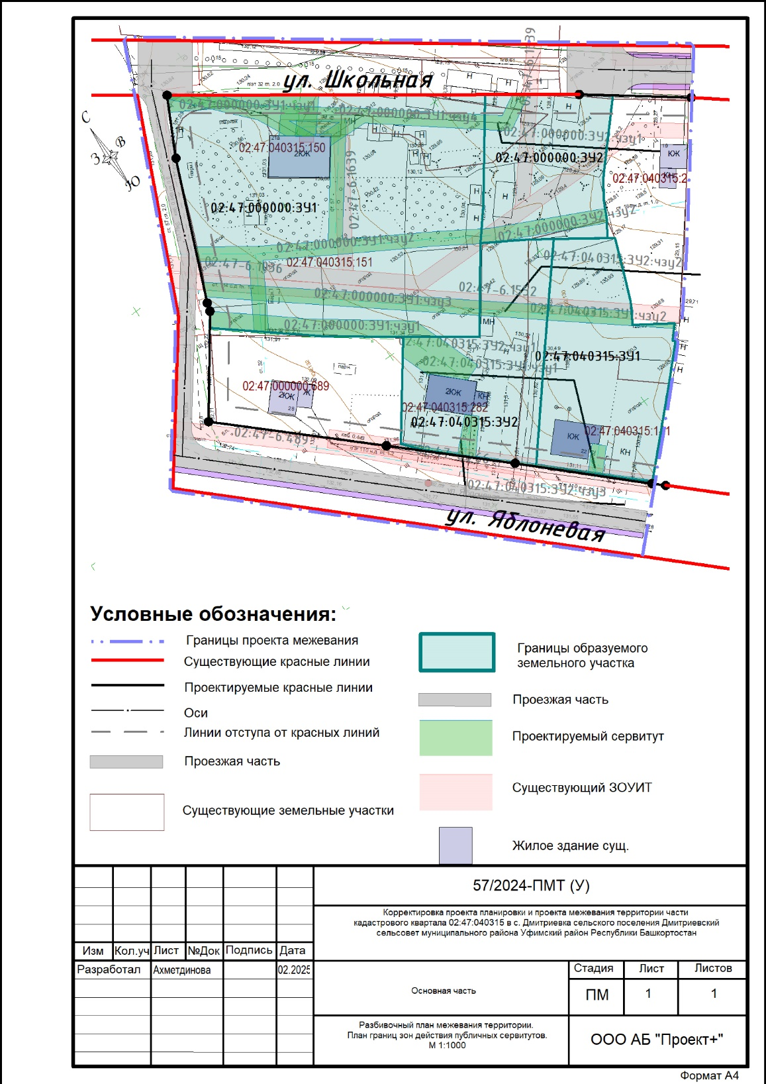

Зам.главы администрации
сельского поселения
Дмитриевский сельсовет
МР Уфимский район РБ Р.Ф.Чанышев

